МИНИСТЕРСТВО НАУКИ И ВЫСШЕГО ОБРАЗОВАНИЯ
РОССИЙСКОЙ ФЕДЕРАЦИИ
федеральное государственное бюджетное образовательное
учреждение высшего образования
«Казанский национальный исследовательский технический
университет им. А.Н. Туполева-КАИ»
(КНИТУ-КАИ)

Колледж информационных технологий «КИТ»

Дисциплина:
«Поддержка и тестирование программных модулей»
ЛАБОРАТОРНАЯ РАБОТА № 2
на тему:
«Автоматизированное модульное тестирование»
Вариант 2. Предметная область: «Служба доставки»

Выполнил: | Обучающийся группы ____
 | ФИО ________________
Проверил: | Тарасов Д.Е.

Казань 2026г.

1 Анализ исходного кода
Цель лабораторной работы — проверить бизнес-правила службы доставки модульными тестами C# и освоить измерение покрытия с помощью Coverlet. Для проверки используются xUnit и FluentAssertions. Модуль разработан по циклу TDD: сначала тест, затем реализация и рефакторинг. Получены 77 успешных тестовых случаев; покрытие строк и ветвей равно 100% при требуемом минимуме 90%.
Исследуется метод CalculateCost класса DeliveryCalculator в библиотеке Lab2.Core. Заявка DeliveryRequest содержит расстояние DistanceKm, массу WeightKg, тип доставки Type, признаки хрупкости и страхования, а также DeclaredValue. Числовые поля и возвращаемая цена представлены типом decimal. Доступны три способа доставки: Standard, Express и Overnight.
Валидация допускает расстояние больше 0 и не больше 5000 км, вес больше 0 и не больше 1000 кг. Нарушение вызывает ArgumentException. Дополнительно проверяются null и неопределенное значение типа доставки. Эти проверки защищают модуль от некорректной заявки.
Базовый тариф определяется по расстоянию. Границы 10, 100 и 1000 км включаются в предшествующий диапазон. Таким образом, на самих границах стоимость непрерывна: 200, 2000 и 15500 руб. соответственно.
Таблица 1 — Базовые тарифы
Расстояние d, км | Тариф, руб.
0 < d ≤ 10 | 200
10 < d ≤ 100 | 200 + 20 × (d − 10)
100 < d ≤ 1000 | 2000 + 15 × (d − 100)
1000 < d ≤ 5000 | 15500 + 10 × (d − 1000)

Надбавки и порядок расчета
Надбавка за вес равна 0 руб. до 5 кг включительно, 100 руб. свыше 5 до 20 кг, 300 руб. свыше 20 до 100 кг и 500 руб. свыше 100 кг. Коэффициент доставки умножает только базовый тариф: Standard — 1, Express — 1,5, Overnight — 2,5.
После умножения базового тарифа прибавляется надбавка за вес. Если груз хрупкий, полученная сумма увеличивается на 15%. Затем начисляется страховка: при IsInsured = true и DeclaredValue > 0 берутся 2% объявленной стоимости, но не менее 100 руб. При отрицательной или нулевой стоимости страховка не начисляется. Отдельного исключения для нее методичка не требует.
В завершение применяется ограничение 50000 руб. Пример: расстояние 50 км, вес 20 кг, Express, хрупкий и застрахованный груз стоимостью 10000 руб. Базовый тариф равен 1000 руб.; расчет: (1000 × 1,5 + 100) × 1,15 + 200 = 2040 руб. Страховая сумма добавляется после надбавки за хрупкость, в порядке пунктов задания.
Для денежных вычислений используется decimal. Округление результата не вводится, поскольку оно не указано в варианте. Например, для 10,001 км обычная доставка стоит 200,020 руб. Метод не изменяет входную заявку и не обращается к сети, файлам или базе данных.
Тестирование охватывает проверки допустимости заявки, все четыре тарифа расстояния и четыре весовые надбавки, три коэффициента доставки, хрупкость, страхование и предел цены. Для каждого порога предусмотрены соседние значения. В Таблице далее собраны 36 сценариев, спроектированных перед реализацией; один сценарий может проверяться несколькими наборами данных.

Матрица тестовых сценариев
Один сценарий может включать несколько наборов InlineData. По умолчанию используются расстояние 5 км, вес 1 кг, Standard, без страховки и хрупкости. Все суммы приведены в рублях.
Таблица 2 — Матрица тестовых сценариев
ID | Категория | Описание сценария | Ожидаемый результат
TC-01 | Валидация | Заявка null | ArgumentException
TC-02 | Валидация | Расстояние -1 и 0 км | ArgumentException  DistanceKm
TC-03 | Валидация | Расстояние 5000,01 км | ArgumentException  DistanceKm
TC-04 | Валидация | Вес -1 и 0 кг | ArgumentException  WeightKg
TC-05 | Валидация | Вес 1000,01 кг | ArgumentException  WeightKg
TC-06 | Валидация | Положительные расстояние и вес 0,01; допустимые максимумы | Расчёт без исключения
TC-07 | Базовый расчёт | Минимальная обычная доставка | 200
TC-08 | Граница тарифа | 9,99; 10; 10,01 км | 200; 200; 200,20
TC-09 | Тариф | 50 км | 1000
TC-10 | Граница тарифа | 99,99; 100; 100,01 км | 1999,80; 2000; 2000,15
Продолжение Таблицы 2
ID | Категория | Описание сценария | Ожидаемый результат
TC-11 | Тариф | 500 км | 8000
TC-12 | Граница тарифа | 999,99; 1000; 1000,01 км | 15499,85; 15500; 15500,10
TC-13 | Тариф и предел | 2000; 5000 км | 25500; 50000
TC-14 | Граница веса | 4,99; 5; 5,01 кг | 200; 200; 300
TC-15 | Граница веса | 19,99; 20; 20,01 кг | 300; 300; 500
TC-16 | Граница веса | 99,99; 100; 100,01 кг | 500; 500; 700
TC-17 | Макс. вес | 1000 кг | 700
TC-18 | Тип доставки | Standard; Express; Overnight, 50 км | 1000; 1500; 2500
TC-19 | Порядок операций | Express; Overnight, 50 км, 20 кг | 1600; 2600
TC-20 | Защита ввода | Неопределённый тип enum (-1, 3) | ArgumentException  Type
TC-21 | Хрупкость | 50 км, 20 кг, Standard, хрупкий груз | 1265
TC-22 | Хрупкость и тип | 50 км, 20 кг, Express, хрупкий груз | 1840
Продолжение Таблицы 2
ID | Категория | Описание сценария | Ожидаемый результат
TC-23 | Хрупкость выключена | 50 км, 20 кг, Express | 1600
TC-24 | Страховка выключена | declared value -100; 0; 10000 | 200
TC-25 | Условие страховки | Страховка включена, declared value -100 и 0 | 200
TC-26 | Минимум страховки | declared value 0,01 и 4999,99 | 300
TC-27 | Граница страховки | declared value 5000 | 300
TC-28 | Страховка свыше минимума | declared value 5000,01; 10000 | 300,0002; 400
TC-29 | Порядок страховки | 50 км, 20 кг, Express, хрупкий, declared value 10000 | 2040
TC-30 | Нижняя граница предела | 10 км, страховка 2489999,50 | 49999,99
TC-31 | Точная граница предела | 10 км, страховка 2490000 | 50000
Продолжение Таблицы 2
ID | Категория | Описание сценария | Ожидаемый результат
TC-32 | Выше предела | 10 км, страховка 2490000,50 | 50000
TC-33 | Макс. ввод | 5000 км, 1000 кг, Overnight, хрупкий, страховка | 50000
TC-34 | Точность | 10,001 км, Standard | 200,020
TC-35 | Повторный расчёт | Повторный расчёт одной заявки | Одинаковая цена, заявка не изменена
TC-36 | Флаги | Оба значения IsFragile и IsInsured при declared value > 0 | 200; 230; 400; 430

2 Реализация Unit-тестов
Проект организован в решении Lab2.sln из двух частей: Lab2.Core хранит модель заявки, перечисление DeliveryType и калькулятор; Lab2.Tests выполняет изолированные проверки через ссылку на библиотеку. Тестовый проект использует xUnit, Microsoft.NET.Test.Sdk и адаптер Visual Studio, FluentAssertions и предусмотренные заданием пакеты coverlet.collector и coverlet.msbuild.
coverlet.collector используется по умолчанию для команды --collect. coverlet.msbuild включается свойством CoverageTool=msbuild для измерения покрытия через MSBuild. Пакеты выбираются по отдельности, чтобы одновременно не подключать две интеграции. ReportGenerator восстановлен из локального манифеста .config/dotnet-tools.json.
После подготовки успешно выполнен пустой шаблонный тест. Затем он удален: итоговый набор содержит только проверки предметной области. Тесты разделены на ValidationTests, TariffTests, InsuranceTests и LimitAndQualityTests. TestRequests создает независимую заявку для каждого запуска. Полный исходный код библиотеки и тестов приведен в Приложении А.

Разработка по TDD
Разработка выполнялась по TDD отдельно для валидации, тарифов, страховки и ограничения стоимости. Сначала выполнялись новые тесты и фиксировался их реальный провал, затем добавлялась логика до успешного результата. Этап Red подтвержден результатами TRX и не подменялся ошибкой компиляции. После четырех циклов выполнен рефакторинг с повторным запуском всего набора.
Таблица 3 — Результаты циклов TDD
Блок правил | Всего тестов | Провал на Red | Успех на Green
Валидация | 14 | 14 | 14
Тарифы и хрупкость | 49 | 30 | 49
Страховка | 64 | 8 | 64
Ограничение цены | 77 | 7 | 77
Каждая стадия Red и Green сохранена отдельным коммитом. Полные журналы находятся в docs/evidence/tdd, сводка запусков — в tdd-runs.json. После Refactor успешно выполнены все 77 случаев.

Одиночный тест Fact и паттерн AAA
В тесте проверяется совместное применение типа, веса, хрупкости и страховки. Arrange создает калькулятор и заявку, Act выполняет расчет, Assert проверяет точно вычисленную сумму. Ниже приведен показательный фрагмент InsuranceTests; необязательное пояснение в утверждении опущено.
[Fact]
public void
CalculateCost_WithAllSurcharges_AddsInsuranceLast()
{
// ===== ARRANGE =====
var calculator = new DeliveryCalculator();
var request = TestRequests.Create(
50m, 20m, DeliveryType.Express,
true, true, 10000m);
// ===== ACT =====
decimal result = calculator.CalculateCost(request);
// ===== ASSERT =====
result.Should().Be(2040m);
}
Такой тест обнаруживает ошибки порядка операций: умножение надбавки за вес на коэффициент типа или увеличение страховой суммы на 15%. Проверка только положительного результата эти ошибки не выявила бы.

Параметризованный тест Theory
Граничные данные объединены в один метод, потому что подготовка заявки, вызов и утверждение одинаковы. В полном тесте также проверяются границы 100 и 1000 км. В этом листинге показаны значения ниже, на границе и выше 10 км.
[Theory]
[InlineData(9.99, 200)]
[InlineData(10, 200)]
[InlineData(10.01, 200.20)]
public void
CalculateCost_WithDistanceTariffBoundaries_ReturnsExpectedCost(
double distance, double expected)
{
// ===== ARRANGE =====
var calculator = new DeliveryCalculator();
var request = TestRequests.Create(
distanceKm: (decimal)distance);
// ===== ACT =====
decimal result = calculator.CalculateCost(request);
// ===== ASSERT =====
result.Should().Be((decimal)expected);
}
InlineData задает отдельный случай xUnit для каждой строки. Параметры преобразуются в decimal до расчета; в основном модуле расстояние и сумма представлены только этим типом.

Проверка исключений через FluentAssertions
Негативные сценарии проверяют точный вид ошибки и имя некорректного параметра. Вызов помещен в делегат Action, поэтому исключение проверяется в секции Assert и не прерывает тест до утверждения.
[Theory]
[InlineData(-1)]
[InlineData(0)]
[InlineData(5000.01)]
public void
CalculateCost_WithInvalidDistance_ThrowsArgumentException(
double distance)
{
// ===== ARRANGE =====
var calculator = new DeliveryCalculator();
var request = TestRequests.Create(
distanceKm: (decimal)distance);
// ===== ACT =====
Action act = () => calculator.CalculateCost(request);
// ===== ASSERT =====
act.Should().Throw<ArgumentException>()
.WithParameterName(nameof(DeliveryRequest.DistanceKm));
}
Аналогично проверяются вес, null и неизвестный тип доставки. Названия методов следуют схеме MethodName_Condition_ExpectedBehavior, а все тесты содержат требуемые комментарии ARRANGE, ACT и ASSERT.

3 Результаты измерения покрытия
В итоговом запуске xUnit выполнены все 77 тестовых случаев без провалов. Coverlet зарегистрировал выполнение 57 из 57 строк и 32 из 32 ветвей сборки Lab2.Core. Таким образом, Line Coverage и Branch Coverage составляют 100%; оба результата превышают установленный методичкой порог 90%.
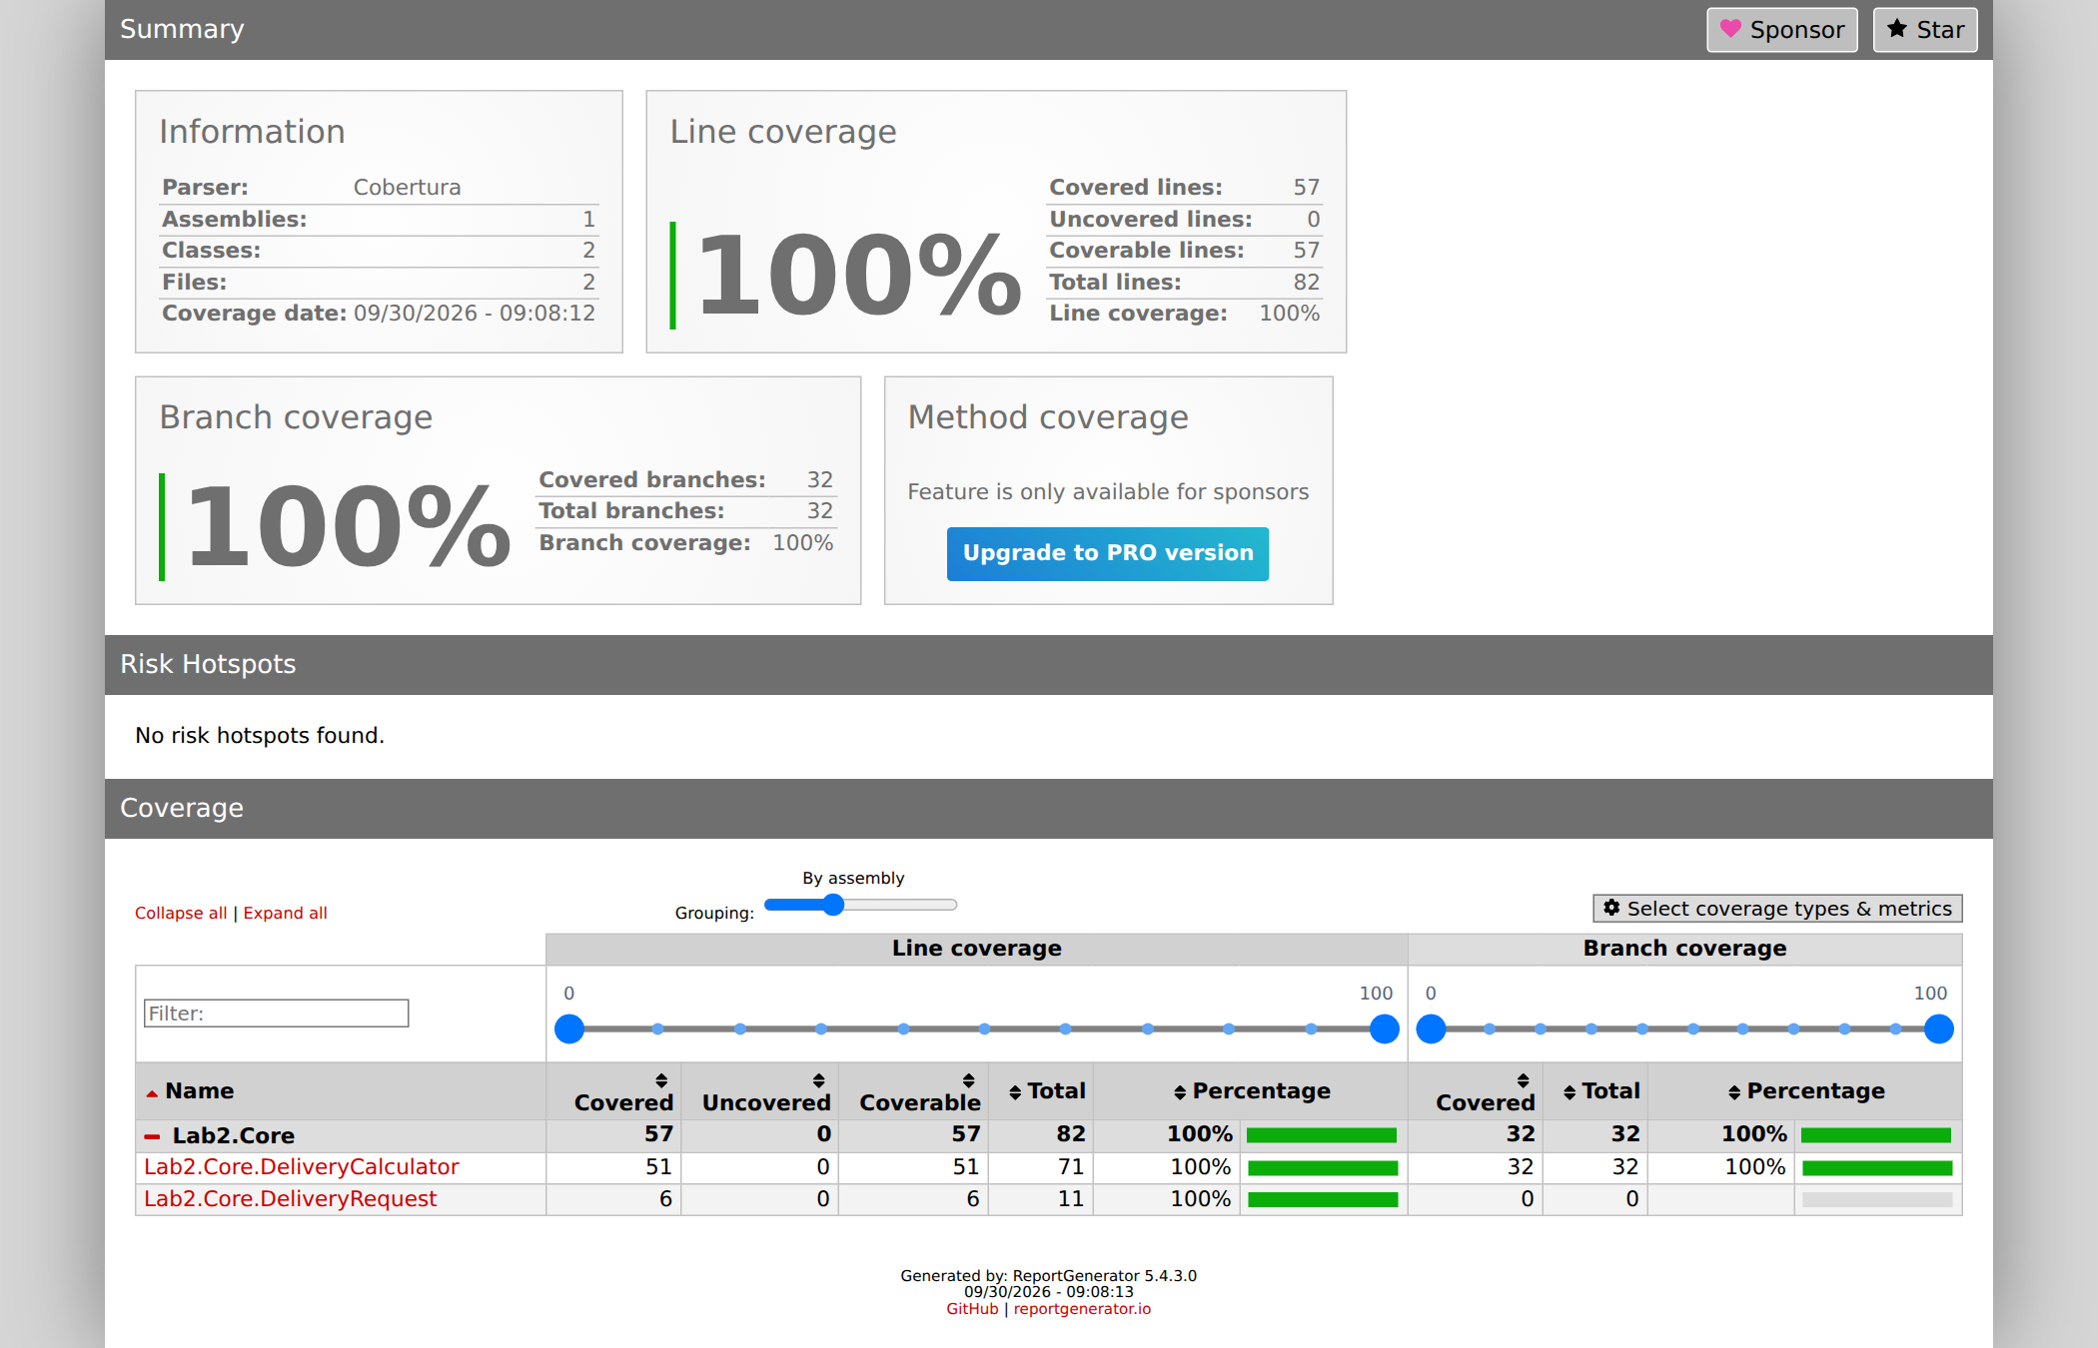
Рисунок 1 — Итоговый HTML отчет ReportGenerator

Промежуточный анализ покрытия
После реализации тарифов выполнен отдельный промежуточный запуск только ValidationTests. Он показывает, почему одной группы валидации недостаточно. Сравниваются разные этапы и наборы тестов; в финальном коде дополнительно реализованы страховка, предел цены и рефакторинг.
Таблица 4 — Промежуточное и итоговое покрытие
Запуск | Line Coverage | Branch Coverage
Только валидация | 82% (32/39) | 75% (21/28)
Полный набор | 100% (57/57) | 100% (32/32)
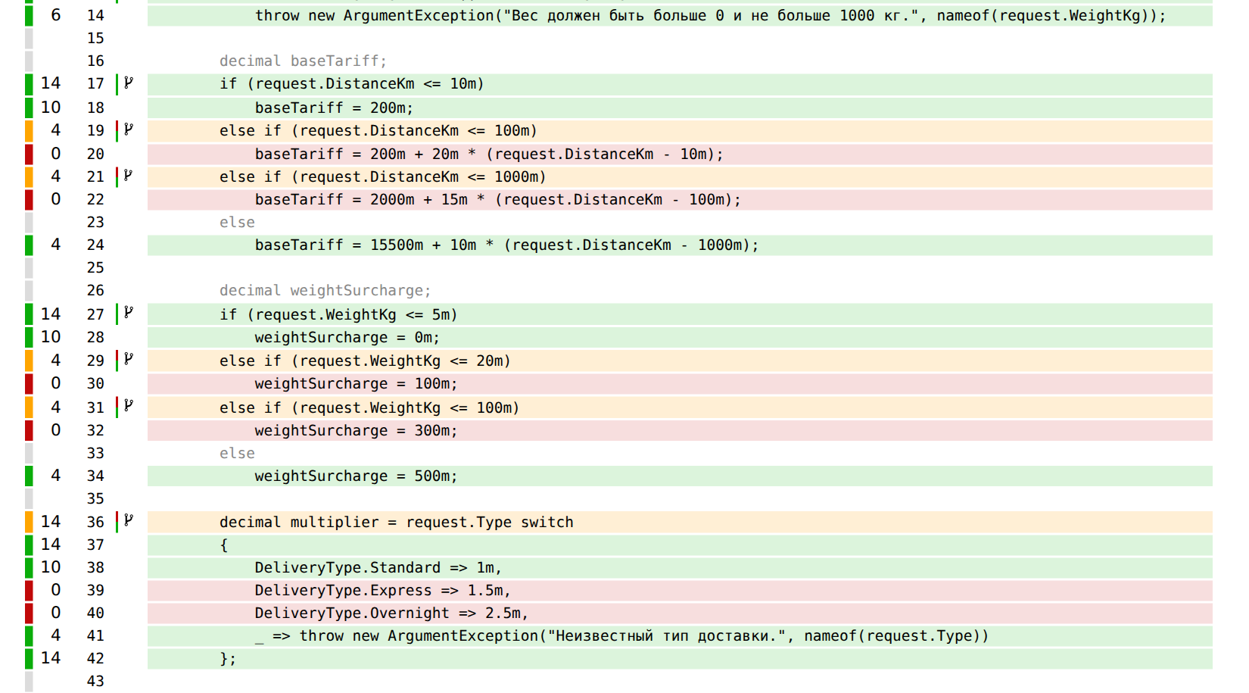
Рисунок 2 — Непокрытые тарифные ветви промежуточного запуска
На рисунке красным выделены расчеты средних диапазонов расстояния, желтым — частично покрытые условия. Их проверяют случаи 10,01–100 км и 100,01–1000 км из TariffTests. В полном наборе включены все весовые диапазоны, Express, Overnight и хрупкость; затем по TDD добавлены страховка и ограничение цены.

Команды и воспроизводимость результатов
Основной способ измерения покрытия соответствует шагу 4 методички. Из корня репозитория выполняются команды PowerShell. Для HTML отчета берется файл Cobertura, созданный именно текущим запуском.
dotnet tool restore
dotnet test Lab2.sln --collect:"XPlat Code Coverage" `
--settings coverage.runsettings
dotnet tool run reportgenerator `
"-reports:Lab2.Tests/TestResults/**/coverage.cobertura.xml" `
"-targetdir:coveragereport" "-reporttypes:Html"
Coverlet измеряет всю сборку Lab2.Core без исключения строк или методов бизнес логики. Тестовая сборка не включается. Готовый HTML отчет находится в docs/coverage/final/index.html; XML измерений — в docs/evidence/coverage-final.cobertura.xml, результаты тестов — в final.trx. Для повторного запуска и проверки порога 90% предусмотрен scripts/Test-WithCoverage.ps1.
Дополнительно проверен альтернативный способ coverlet.msbuild. Он запускает те же тесты и контролирует пороги покрытия строк и ветвей через параметры Threshold=90 и ThresholdType=line,branch. В финальном HTML отчете непокрытых строк и ветвей нет; дописывание тестов для достижения 90% не требуется.

4 Анализ качества тестов
Границы ввода — 0 и 5000 км, 0 и 1000 кг; тарифов — 10, 100, 1000 км; надбавок — 5, 20, 100 кг. Для страховки важны 0 и 5000 руб., для итоговой цены — 50000 руб. Соседние значения и сама граница выявляют ошибки < и ≤.
Theory объединяют одинаковые проверки расстояний, весов, типов, хрупкости, страховки и предела. Каждый InlineData дает отдельный результат. Fact проверяют null, совместные надбавки, максимальную объявленную стоимость и повторное использование заявки.
Сложные условия с коротким замыканием покрыты всеми допустимыми исходами. Для страховки проверены четыре сочетания IsInsured и DeclaredValue > 0. Для валидации — отрицательные, нулевые, допустимые и превышающие максимум значения. Предел проверен после тарифа, типа, хрупкости и страховки.
Соблюдены FIRST: тесты быстрые, изолированные, повторяемые и самопроверяемые; они написаны до реализации. Используются независимые заявки, постоянные данные и утверждения FluentAssertions. Повторный расчет сохраняет вход и дает одинаковую сумму.
100% покрытия строк и ветвей не доказывают отсутствие всех дефектов и не равны полному покрытию путей. Качество дополнительно поддерживают точные ожидаемые суммы, негативные случаи, границы и проверки порядка надбавок.

Заключение
Реализована служба доставки по TDD: два проекта, матрица из 36 сценариев и 77 успешных случаев. HTML-отчет подтверждает 100% строк (57/57) и ветвей (32/32) при пороге 90%. Границы и точные суммы дополняют оценку качества.

Приложение А

Исходный код службы доставки
Приведены все файлы C# библиотеки Lab2.Core и проекта Lab2.Tests. Файлы решения и настройки сборки включены в архив исходников для Visual Studio.

Листинг А1 Типы доставки
Lab2.Core/DeliveryType.cs
namespace Lab2.Core;
public enum DeliveryType
{
Standard,
Express,
Overnight
}

Листинг А2 Данные заявки
Lab2.Core/DeliveryRequest.cs
namespace Lab2.Core;
public sealed class DeliveryRequest
{
public decimal DistanceKm { get; init; }
public decimal WeightKg { get; init; }
public DeliveryType Type { get; init; }
public bool IsFragile { get; init; }
public bool IsInsured { get; init; }
public decimal DeclaredValue { get; init; }
}

Листинг А3 Расчет стоимости
Lab2.Core/DeliveryCalculator.cs
namespace Lab2.Core;
public sealed class DeliveryCalculator
{
public decimal CalculateCost(DeliveryRequest request)
{
ValidateRequest(request);
decimal total = GetBaseTariff(request.DistanceKm)
* GetDeliveryMultiplier(request.Type)
+ GetWeightSurcharge(request.WeightKg);
if (request.IsFragile)
total *= 1.15m;
if (request.IsInsured && request.DeclaredValue > 0m)
total += Math.Max(100m, request.DeclaredValue * 0.02m);
return Math.Min(50000m, total);
}
private static void ValidateRequest(DeliveryRequest request)
{
if (request is null)
throw new ArgumentException("Заявка не должна быть null.", nameof(request));
if (request.DistanceKm <= 0m || request.DistanceKm > 5000m)
throw new ArgumentException(
"Расстояние должно быть больше 0 и не больше 5000 км.",
nameof(request.DistanceKm));
if (request.WeightKg <= 0m || request.WeightKg > 1000m)
throw new ArgumentException(
"Вес должен быть больше 0 и не больше 1000 кг.",
nameof(request.WeightKg));
}
private static decimal GetBaseTariff(decimal distanceKm)
{
if (distanceKm <= 10m)
return 200m;
if (distanceKm <= 100m)
return 200m + 20m * (distanceKm - 10m);
if (distanceKm <= 1000m)
return 2000m + 15m * (distanceKm - 100m);
return 15500m + 10m * (distanceKm - 1000m);
}
private static decimal GetWeightSurcharge(decimal weightKg)
{
if (weightKg <= 5m)
return 0m;
if (weightKg <= 20m)
return 100m;
if (weightKg <= 100m)
return 300m;
return 500m;
}
private static decimal GetDeliveryMultiplier(DeliveryType type)
{
return type switch
{
DeliveryType.Standard => 1m,
DeliveryType.Express => 1.5m,
DeliveryType.Overnight => 2.5m,
_ => throw new ArgumentException(
"Неизвестный тип доставки.", nameof(DeliveryRequest.Type))
};
}
}

Листинг А4 Общие директивы тестового проекта
Lab2.Tests/GlobalUsings.cs
global using Xunit;

Листинг А5 Подготовка тестовых заявок
Lab2.Tests/TestRequests.cs
using Lab2.Core;
namespace Lab2.Tests;
internal static class TestRequests
{
internal static DeliveryRequest Create(
decimal distanceKm = 5m,
decimal weightKg = 1m,
DeliveryType type = DeliveryType.Standard,
bool isFragile = false,
bool isInsured = false,
decimal declaredValue = 0m)
{
return new DeliveryRequest
{
DistanceKm = distanceKm,
WeightKg = weightKg,
Type = type,
IsFragile = isFragile,
IsInsured = isInsured,
DeclaredValue = declaredValue
};
}
}

Листинг А6 Проверки допустимости данных
Lab2.Tests/ValidationTests.cs
using FluentAssertions;
using Lab2.Core;
namespace Lab2.Tests;
public class ValidationTests
{
[Fact]
public void CalculateCost_WithNullRequest_ThrowsArgumentException()
{
// ===== ARRANGE =====
var calculator = new DeliveryCalculator();
// ===== ACT =====
Action act = () => calculator.CalculateCost(null!);
// ===== ASSERT =====
act.Should().Throw<ArgumentException>().WithParameterName("request");
}
[Theory]
[InlineData(-1)]
[InlineData(0)]
[InlineData(5000.01)]
public void CalculateCost_WithInvalidDistance_ThrowsArgumentException(double distance)
{
// ===== ARRANGE =====
var calculator = new DeliveryCalculator();
var request = TestRequests.Create(distanceKm: (decimal)distance);
// ===== ACT =====
Action act = () => calculator.CalculateCost(request);
// ===== ASSERT =====
act.Should().Throw<ArgumentException>()
.WithParameterName(nameof(DeliveryRequest.DistanceKm));
}
[Theory]
[InlineData(-1)]
[InlineData(0)]
[InlineData(1000.01)]
public void CalculateCost_WithInvalidWeight_ThrowsArgumentException(double weight)
{
// ===== ARRANGE =====
var calculator = new DeliveryCalculator();
var request = TestRequests.Create(weightKg: (decimal)weight);
// ===== ACT =====
Action act = () => calculator.CalculateCost(request);
// ===== ASSERT =====
act.Should().Throw<ArgumentException>()
.WithParameterName(nameof(DeliveryRequest.WeightKg));
}
[Theory]
[InlineData(0.01, 0.01)]
[InlineData(5000, 0.01)]
[InlineData(0.01, 1000)]
[InlineData(5000, 1000)]
public void CalculateCost_WithValidRangeBoundaries_ReturnsPositiveCost(
double distance, double weight)
{
// ===== ARRANGE =====
var calculator = new DeliveryCalculator();
var request = TestRequests.Create((decimal)distance, (decimal)weight);
// ===== ACT =====
decimal result = calculator.CalculateCost(request);
// ===== ASSERT =====
result.Should().BeGreaterThan(0m);
}
[Theory]
[InlineData(-1)]
[InlineData(3)]
public void CalculateCost_WithUndefinedDeliveryType_ThrowsArgumentException(int type)
{
// ===== ARRANGE =====
var calculator = new DeliveryCalculator();
var request = TestRequests.Create(type: (DeliveryType)type);
// ===== ACT =====
Action act = () => calculator.CalculateCost(request);
// ===== ASSERT =====
act.Should().Throw<ArgumentException>()
.WithParameterName(nameof(DeliveryRequest.Type));
}
[Fact]
public void CalculateCost_WithMinimalStandardDelivery_Returns200()
{
// ===== ARRANGE =====
var calculator = new DeliveryCalculator();
var request = TestRequests.Create(0.01m, 0.01m);
// ===== ACT =====
decimal result = calculator.CalculateCost(request);
// ===== ASSERT =====
result.Should().Be(200m, "обычная доставка до 10 км и до 5 кг стоит 200 рублей");
}
}

Листинг А7 Проверки тарифов и надбавок
Lab2.Tests/TariffTests.cs
using FluentAssertions;
using Lab2.Core;
namespace Lab2.Tests;
public class TariffTests
{
[Theory]
[InlineData(0.01, 200)]
[InlineData(9.99, 200)]
[InlineData(10, 200)]
[InlineData(10.01, 200.20)]
[InlineData(50, 1000)]
[InlineData(99.99, 1999.80)]
[InlineData(100, 2000)]
[InlineData(100.01, 2000.15)]
[InlineData(500, 8000)]
[InlineData(999.99, 15499.85)]
[InlineData(1000, 15500)]
[InlineData(1000.01, 15500.10)]
[InlineData(2000, 25500)]
public void CalculateCost_WithDistanceTariffBoundaries_ReturnsExpectedCost(
double distance, double expected)
{
// ===== ARRANGE =====
var calculator = new DeliveryCalculator();
var request = TestRequests.Create(distanceKm: (decimal)distance);
// ===== ACT =====
decimal result = calculator.CalculateCost(request);
// ===== ASSERT =====
result.Should().Be((decimal)expected, "на границах должен применяться правильный тариф");
}
[Theory]
[InlineData(4.99, 200)]
[InlineData(5, 200)]
[InlineData(5.01, 300)]
[InlineData(19.99, 300)]
[InlineData(20, 300)]
[InlineData(20.01, 500)]
[InlineData(99.99, 500)]
[InlineData(100, 500)]
[InlineData(100.01, 700)]
[InlineData(1000, 700)]
public void CalculateCost_WithWeightSurchargeBoundaries_ReturnsExpectedCost(
double weight, double expected)
{
// ===== ARRANGE =====
var calculator = new DeliveryCalculator();
var request = TestRequests.Create(weightKg: (decimal)weight);
// ===== ACT =====
decimal result = calculator.CalculateCost(request);
// ===== ASSERT =====
result.Should().Be((decimal)expected);
}
[Theory]
[InlineData(DeliveryType.Standard, 1000)]
[InlineData(DeliveryType.Express, 1500)]
[InlineData(DeliveryType.Overnight, 2500)]
public void CalculateCost_WithDeliveryType_ReturnsMultipliedBaseTariff(
DeliveryType type, int expected)
{
// ===== ARRANGE =====
var calculator = new DeliveryCalculator();
var request = TestRequests.Create(distanceKm: 50m, type: type);
// ===== ACT =====
decimal result = calculator.CalculateCost(request);
// ===== ASSERT =====
result.Should().Be(expected);
}
[Theory]
[InlineData(DeliveryType.Standard, 1100)]
[InlineData(DeliveryType.Express, 1600)]
[InlineData(DeliveryType.Overnight, 2600)]
public void CalculateCost_WithWeightAndDeliveryType_MultipliesOnlyBaseTariff(
DeliveryType type, int expected)
{
// ===== ARRANGE =====
var calculator = new DeliveryCalculator();
var request = TestRequests.Create(50m, 20m, type);
// ===== ACT =====
decimal result = calculator.CalculateCost(request);
// ===== ASSERT =====
result.Should().Be(expected, "коэффициент доставки не умножает надбавку за вес");
}
[Theory]
[InlineData(DeliveryType.Standard, false, 1100)]
[InlineData(DeliveryType.Standard, true, 1265)]
[InlineData(DeliveryType.Express, false, 1600)]
[InlineData(DeliveryType.Express, true, 1840)]
[InlineData(DeliveryType.Overnight, false, 2600)]
[InlineData(DeliveryType.Overnight, true, 2990)]
public void CalculateCost_WithFragileFlag_AppliesSurchargeAfterTypeAndWeight(
DeliveryType type, bool isFragile, int expected)
{
// ===== ARRANGE =====
var calculator = new DeliveryCalculator();
var request = TestRequests.Create(50m, 20m, type, isFragile);
// ===== ACT =====
decimal result = calculator.CalculateCost(request);
// ===== ASSERT =====
result.Should().Be(expected);
}
}

Листинг А8 Проверки страхования
Lab2.Tests/InsuranceTests.cs
using FluentAssertions;
using Lab2.Core;
namespace Lab2.Tests;
public class InsuranceTests
{
[Theory]
[InlineData(false, -100, 200)]
[InlineData(false, 0, 200)]
[InlineData(false, 10000, 200)]
[InlineData(true, -100, 200)]
[InlineData(true, 0, 200)]
[InlineData(true, 0.01, 300)]
[InlineData(true, 4999.99, 300)]
[InlineData(true, 5000, 300)]
[InlineData(true, 5000.01, 300.0002)]
[InlineData(true, 10000, 400)]
public void CalculateCost_WithInsuranceConditions_ReturnsExpectedCost(
bool isInsured, double declaredValue, double expected)
{
// ===== ARRANGE =====
var calculator = new DeliveryCalculator();
var request = TestRequests.Create(
isInsured: isInsured, declaredValue: (decimal)declaredValue);
// ===== ACT =====
decimal result = calculator.CalculateCost(request);
// ===== ASSERT =====
result.Should().Be((decimal)expected, "страховка требует флаг и положительную стоимость");
}
[Fact]
public void CalculateCost_WithAllSurcharges_AddsInsuranceLast()
{
// ===== ARRANGE =====
var calculator = new DeliveryCalculator();
var request = TestRequests.Create(
50m, 20m, DeliveryType.Express, true, true, 10000m);
// ===== ACT =====
decimal result = calculator.CalculateCost(request);
// ===== ASSERT =====
result.Should().Be(2040m, "(1000 × 1,5 + 100) × 1,15 + 10000 × 0,02 = 2040");
}
[Theory]
[InlineData(false, false, 200)]
[InlineData(true, false, 230)]
[InlineData(false, true, 400)]
[InlineData(true, true, 430)]
public void CalculateCost_WithFragileAndInsuranceFlagCombinations_ReturnsExpectedCost(
bool isFragile, bool isInsured, int expected)
{
// ===== ARRANGE =====
var calculator = new DeliveryCalculator();
var request = TestRequests.Create(
isFragile: isFragile, isInsured: isInsured, declaredValue: 10000m);
// ===== ACT =====
decimal result = calculator.CalculateCost(request);
// ===== ASSERT =====
result.Should().Be(expected);
}
}

Листинг А9 Проверки ограничения и качества
Lab2.Tests/LimitAndQualityTests.cs
using FluentAssertions;
using Lab2.Core;
namespace Lab2.Tests;
public class LimitAndQualityTests
{
[Theory]
[InlineData(2489999.50, 49999.99)]
[InlineData(2490000, 50000)]
[InlineData(2490000.50, 50000)]
public void CalculateCost_AroundMaximumCost_ReturnsAtMost50000(
double declaredValue, double expected)
{
// ===== ARRANGE =====
var calculator = new DeliveryCalculator();
var request = TestRequests.Create(
distanceKm: 10m, isInsured: true, declaredValue: (decimal)declaredValue);
// ===== ACT =====
decimal result = calculator.CalculateCost(request);
// ===== ASSERT =====
result.Should().Be((decimal)expected);
}
[Theory]
[InlineData(DeliveryType.Standard, false, false, 1)]
[InlineData(DeliveryType.Express, false, false, 1000)]
[InlineData(DeliveryType.Overnight, true, true, 1000)]
public void CalculateCost_WithMaximumDistance_Returns50000(
DeliveryType type, bool isFragile, bool isInsured, int weight)
{
// ===== ARRANGE =====
var calculator = new DeliveryCalculator();
var request = TestRequests.Create(5000m, weight, type, isFragile, isInsured, 10000m);
// ===== ACT =====
decimal result = calculator.CalculateCost(request);
// ===== ASSERT =====
result.Should().Be(50000m);
}
[Theory]
[InlineData(2000, DeliveryType.Overnight, false)]
[InlineData(4000, DeliveryType.Standard, true)]
public void CalculateCost_WhenTypeOrFragilityExceedsLimit_Returns50000(
int distance, DeliveryType type, bool isFragile)
{
// ===== ARRANGE =====
var calculator = new DeliveryCalculator();
var request = TestRequests.Create(distanceKm: distance, type: type, isFragile: isFragile);
// ===== ACT =====
decimal result = calculator.CalculateCost(request);
// ===== ASSERT =====
result.Should().Be(50000m, "ограничение применяется после всех надбавок");
}
[Fact]
public void CalculateCost_WithLargestDeclaredValue_Returns50000WithoutOverflow()
{
// ===== ARRANGE =====
var calculator = new DeliveryCalculator();
var request = TestRequests.Create(isInsured: true, declaredValue: decimal.MaxValue);
// ===== ACT =====
decimal result = calculator.CalculateCost(request);
// ===== ASSERT =====
result.Should().Be(50000m);
}
[Theory]
[InlineData(10.001, 200.020)]
[InlineData(100.001, 2000.015)]
[InlineData(1000.001, 15500.010)]
public void CalculateCost_WithFractionalDistance_PreservesDecimalPrecision(
double distance, double expected)
{
// ===== ARRANGE =====
var calculator = new DeliveryCalculator();
var request = TestRequests.Create(distanceKm: (decimal)distance);
// ===== ACT =====
decimal result = calculator.CalculateCost(request);
// ===== ASSERT =====
result.Should().Be((decimal)expected, "методичка не требует округления стоимости");
}
[Fact]
public void CalculateCost_WithRepeatedRequest_ReturnsSameCostAndPreservesInput()
{
// ===== ARRANGE =====
var calculator = new DeliveryCalculator();
var request = TestRequests.Create(50m, 20m, DeliveryType.Express, true, true, 10000m);
var original = new
{
request.DistanceKm, request.WeightKg, request.Type,
request.IsFragile, request.IsInsured, request.DeclaredValue
};
// ===== ACT =====
decimal first = calculator.CalculateCost(request);
decimal second = calculator.CalculateCost(request);
// ===== ASSERT =====
first.Should().Be(2040m);
second.Should().Be(first);
request.Should().BeEquivalentTo(original);
}
}

